**公務人員保障暨培訓委員會及所屬機關辦理各項訓練測驗試務規定部分規定修正規定**

中華民國99年6月30日保訓會公評字第0990007891號函訂定

中華民國101年8月31日保訓會公評字第1011014946C號令修正發布，並自101年10月29日生效

中華民國102年3月20日保訓會公評字第10222601691號令修正發布，並自102年5月25日生效

中華民國102年10月14日保訓會公評字第10222606461號令修正發布，並自102年11月1日生效

中華民國103年2月21日保訓會公評字第1032260083號令修正發布

中華民國103年12月2日保訓會公評字第1032260662號令修正發布

中華民國105年11月18日保訓會公評字第1052260646號令修正發布

中華民國106年4月21日保訓會公評字第1062260231號令修正發布

中華民國106年9月27日保訓會公評字第1062260497號令修正發布，並自106年10月16日生效

**貳、試場作業**

三、受訓人員應於測驗預備鈴響時就座完畢。各階段測驗時間開始後逾五分鐘未入場者，不得參加測驗。測驗時間開始後四十五分鐘內不得離場。

四、受訓人員應憑學員證或國民身分證入場參加測驗，並置於桌面左前角或指定位置，以備核對。

受訓人員應依試卷說明自行檢查或填列基本資料，如發現不符，應即告知監場人員處理。

受訓人員應依監場人員指示，於測驗開始前十分鐘將書籍文件等非測驗必需用品放置於試場前方或指定場所，不得置於抽屜中、桌椅下、座位旁或隨身攜帶。

五、各項訓練之測驗如屬開書測驗，受訓人員得攜帶指定之書籍。

六、受訓人員有下列情事之一者，予以扣考，並不得繼續參加測驗，其已考之成績不予計分：

（一）冒名頂替。

（二）持用偽造或變造之證件。

（三）互換座位或試卷（卡）。

（四）傳遞文稿、參考資料、書寫有關文字之物件或有關信號。

（五）故意不繳交試卷（卡）。

（六）使用電子計算器。

（七）繳交試卷（卡）後仍逗留試場門（窗）口附近，擾亂試場秩序。

（八） 故意破壞電腦作答設備或系統功能。

（九）其他未遵守本試務規定，經監場人員勸導仍不聽從。

七、受訓人員有下列情事之一者，視其情節輕重，扣除該測驗成績二十分至其全部分數：

（一）夾帶書籍文件。

（二）在桌椅、文具或肢體上或其他處所書寫有關文字。

（三）因過失未繳交試卷（卡）。

（四）未得監場人員同意擅離試場。

（五）拆開或毀損試卷彌封。

（六）掣去試卷總編號或條碼，或在試卷（卡）上書寫特定文字或符號，足以辨認身分且有作弊嫌疑，或自備稿紙書寫。

（七）散發測驗試題後，窺視他人作答結果、互相交談或出示答案供他人窺視。

（八）開書測驗攜帶指定書籍以外之書籍文件，或其他足供構成測驗舞弊之物品。

（九）專書閱讀心得寫作抄襲他人作品，有具體事證。

十、受訓人員違反第六點至第九點所列情事之一者，保訓會應將違規之處分，以書面分別通知當事人及其主管機關、服務（訓練）機關（構）學校。

受訓人員違反第六點所列情事之一予以扣考者，並函請其服務（訓練）機關（構）學校依相關規定辦理。

**參、監場作業**

十三、保訓會得視測驗性質及規模，置巡場主任、監場主任或監場員等監場人員。各試區於測驗前得舉行監場會議，必要時得合併舉行。

監場人員應於預備鈴響前到場，佩帶識別證，分別執行職務；因故不能到場時，應先通知保訓會另覓他人代理，不得自行委託他人代理。

十四、巡場主任職責如下：

（一）測驗前檢查責任區試場。

（二）督導責任區試場監場人員執行監場工作。

（三）調度各試場監場人員。

（四）統計參加測驗、未參加測驗人數及記錄異常情事（如附件一）。

（五）協助監場人員處理違規及突發事故。

（六）負責受訓人員違規情事之現場處置。

未置巡場主任之試場，前項第五款及第六款由監場主任執行。

十五、監場主任職責如下：

（一）嚴格監督受訓人員遵守試務規定。

（二） 領取受訓人員名冊、試卷（卡）、試題、相關電子儲存媒體及應用物品等，並當面查對點清。預備鈴聲響後，指導受訓人員就座，並保持肅靜。同時指導受訓人員將所帶書籍及其他物品放置試場前方或指定場所。

（三）預備鈴聲響後，指導受訓人員就座，並保持肅靜。同時指導受訓人員將所帶書籍及其他物品放置試場前方或指定場所。

（四）測驗開始前五分鐘，應擇要向受訓人員宣讀試務相關規定。

（五）分發試卷（卡），並提醒受訓人員依試卷說明自行檢查或填列基本資料。

（六）測驗鈴聲開始後，應即散發測驗試題，不得提前或延後。

（七）將測驗起迄時間、參加測驗及未參加測驗人數等分別寫於黑板上。

（八）如遇突發事項，應即報告巡場主任處理。

（九）指導受訓人員依測驗作答規定作答。

（十）於受訓人員繳卷時，應確實驗收其試卷（卡）及試題。

（十一）填具各項訓練測驗違規處理表（如附件二）。

十九、監場人員於受訓人員繳卷時，應注意下列事項：

（一）試場後方之門應於測驗終場前關閉。

（二）試卷（卡）條碼應保持原狀。

（三）試卷（卡）應完整無缺。

（四）提早交卷之受訓人員未經監場人員許可，不得走回座位或試場後方。

（五）測驗結束前提前繳卷者，試題應隨卷附繳。

二十一、監場人員發現受訓人員有違規情事，應立即制止，並依試務規定處理。凡經扣考者，不准繼續參加測驗。對扣考或扣分者，監場主任應填寫各項訓練測驗違規處理表，並經受訓人員、監場員、監場主任簽名後，將當場查獲之物證粘貼於該表背面或密封於違規證物袋，一併送巡場主任處置。於測驗完畢後，送保訓會核定，以憑核計成績。

**肆、閱卷**

二十五、案例書面寫作題、實務寫作題及專書閱讀心得寫作（以下簡稱寫作題）閱卷，得採單閱或平行兩閱制，由保訓會遴聘相關專業領域學者專家擔任閱卷委員負責閱卷及評分。

二十六、寫作題閱卷依下列方式辦理：

（一）閱卷委員應將評閱分數，書寫於試卷評分欄內，並分別簽名或蓋章。採平行兩閱制者，第一閱閱畢之試卷，其評分欄應由試務工作人員予以彌封，俟第二閱閱畢後，始得拆封，並以兩閱之平均分數為該科目之成績。但各題兩閱分數相差達該題題分百分之四十以上時，得另請閱卷委員一人評閱，並以分數相近之二位委員評分總和之平均分數為該題之成績；如三位委員分數差距相等時，則以三位委員之平均分數為該題之成績。

（二）試題含子題者，評閱時除標明該題分數外，並應將各子題評閱分數書寫於試卷評分欄內。

（三）閱卷時，除有特殊情形外，對各題答案，應分別加具圈點，或用其他符號標明。閱卷時，委員對所評定分數，如書寫或加計錯誤，或有增減必要時，應於更正後簽名或蓋章。

（四）開始閱卷後，保訓會得隨時抽閱試卷。如發現評閱程序違背法令或評分不公允或寬嚴不一或有錯誤時，應商請原閱卷委員重閱，並以其重評之分數取代該題原評之分數。

（五）評閱試卷發現有違反試務規定時，應依本試務規定予以扣分。

**伍、測驗權益維護**

二十八、受訓人員於訓練期間，因喪假、分娩、流產、重大傷病或其他不可歸責事由請假，致無法參加結訓當週統一辦理之測驗，且結訓前請假缺課時數未達各該訓練應予停止訓練之規定者，得於事由發生後三日內，填具各項訓練調整測驗時間申請表（如附件四）及檢具相關證明文件，經訓練機關（構）學校轉送保訓會核准調整測驗時間。

前項情形，以安排參加下一梯次相當等級訓練之測驗為原則；如當年度無相當等級訓練者，由保訓會另行安排於一個月內辦理測驗為原則。但專書閱讀心得寫作以安排當梯次訓期內辦理為原則。

專書閱讀心得寫作，以受訓人員原受訓梯次之閱讀專書為範圍。

**陸、測驗作答**

**柒、偶發事件處理**

**捌、申請複查成績**

四十三、申請複查成績，應於接到訓練成績單之次日起十五日內，由受訓人員至保訓會網站採線上申辦方式，或填具各項訓練測驗複查成績申請書（如附件六），郵寄保訓會辦理，逾期不予受理，並以一次為限。

**玖、申請試題疑義**

附件一

**各項訓練測驗到缺考情形統計表**

訓練名稱：

試區名稱：

測驗日期時間：　　年　　　月　　　日

巡場主任簽名：

|  |  |  |  |  |  |
| --- | --- | --- | --- | --- | --- |
| 試場編號 | 班別  代號 | 應考  人數 | 到考  人數 | 缺考  人數 | 異常情事紀錄 |
|  |  |  |  |  |  |
|  |  |  |  |  |  |
|  |  |  |  |  |  |
|  |  |  |  |  |  |
| 附註﹕異常情事紀錄欄須記載偶發事件或逾時進場人員等事由。於記載逾時進場人員時，應敘明其總編號、姓名及逾時進場時間。 | | | | | |

附件二

**各項訓練測驗違規處理表**

民國年月日

|  |  |  |  |  |  |  |  |
| --- | --- | --- | --- | --- | --- | --- | --- |
| **訓練名稱** |  | | | | | | |
| **試場別** | 試區  第  試場 | | | 總編號 |  | 姓 名 |  |
| **違規事實** | | | | | | | |
|  | | | | | | | |
| **擬處理意見** | | | | | | | |
| 依試務規定第＿＿點第＿＿款規定：  □扣除該測驗成績＿＿分。  □予以扣考。 | | | | | | | |
| **受訓人員**  **陳述意見** | | 受訓人員： （簽名） | | | | | |
| **試務人員簽章欄** | | | | | | | |
| 監場員：  監場主任： | | | | | | | |
| **巡（監）場主任**  **處置結果** | | | □扣除 分。  □予以扣考。  **（簽章）** | | | | |
| **備註：**  一、本表由監場主任填具違規事實及擬處理意見，並經受訓人員、監場員及監場主任簽名後，將當場查獲之物證粘貼於該表背面或密封於違規證物袋，一併送巡場主任處置。未置巡場主任之試場，由監場主任處置。於測驗完畢後，送保訓會核定，以憑核計成績。  二、上開違規處分，以書面通知受訓人員及其主管機關、服務（訓練）機關（構）學校。  三、核定扣考者，即不得繼續參加測驗，其已考畢之成績不予計分。  四、違規人拒絕簽名時，應於陳述意見欄註明其事由。 | | | | | | | |

附件三

**各項訓練測驗權益維護申請表**

|  |  |  |  |
| --- | --- | --- | --- |
| 姓　　名 |  | | |
| 試場別 | 試區  第 　　試場 | 總編號 |  |
| 訓練名稱 | 民國＿＿＿＿年＿＿＿＿＿＿＿＿＿＿＿＿＿訓練 | | |
| 身心障礙證明或手冊編號或測驗日期前一年內經衛生福利部認定之地區醫院以上醫院核發之診斷證明等相關證明文件  （診斷名稱： ） | | | 影本 份 |
| 擬申請權益維護措施（請勾選） | 一、延長測驗時間：  □採一階段測驗者：延長測驗時間＿＿分鐘。  □採二階段測驗者：  第一階段延長測驗時間＿＿分鐘。  　第二階段延長測驗時間＿＿分鐘。  二、放大二倍之測驗試題、試卷（卡）：  □放大二倍之測驗試題。  □放大二倍之測驗試卷。  □放大二倍之測驗試卡。  三、□使用電腦作答並提供相關設備。  四、□其他適當之權益維護措施（請註明）： | | |
| 申請人保證上列登載資料確實無誤，如有虛訛，願負法律上之責任。    申請人：　　　　　　　（簽章） | | | |
| 訓練機關（構）學校：    （簽章）    (簽章) | | | |
| 中 華 民 國 年 月 日 | | | |

附件四

**各項訓練調整測驗時間申請表**

|  |  |  |  |
| --- | --- | --- | --- |
| 訓練名稱 | 民國＿＿＿＿年＿＿＿＿＿＿＿＿＿＿＿＿＿訓練 | | |
| 姓　　名 |  | | |
| 試場別 | 試區  第　　　　試場 | 總編號 |  |
| 申請調整測驗時間事由  （請勾選） | □喪假  □分娩  □流產  □重大傷病  （＿＿＿＿＿＿＿＿＿＿＿＿＿）  □其他不可歸責事由﹕＿＿＿＿＿＿＿＿＿＿＿＿＿ | | |
| 證明文件 |  | | |
| 申請人保證上列登載資料確實無誤，如有虛訛，願負法律上之責任。    申請人：　　　　　　　（簽章） | | | |
| 訓練機關（構）學校：  輔導員：　　　　　單位主管：    訓練機關（構）  學 校 首 長    ：  (簽章) | | | |
| 中 華 民 國 年 月 日 | | | |
| 保訓會核准  承辦人﹕　　　　　　　單位主管： | | | |

附件五

**選擇題試卡樣張與作答範例**

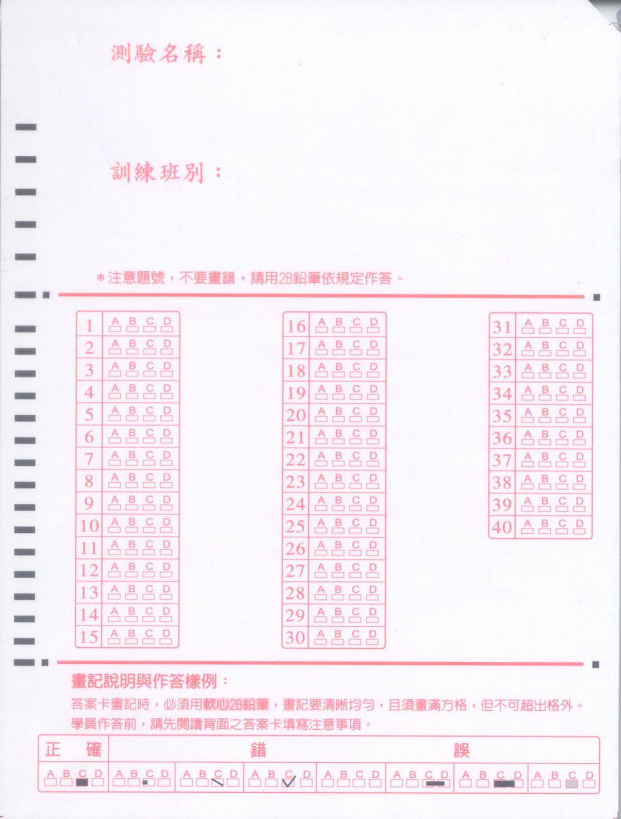

|  |
| --- |
| **受訓人員總編號** |

附件六

**複查成績申請書**

|  |  |  |  |  |
| --- | --- | --- | --- | --- |
| 訓練名稱 | |  | | |
| 姓名 | |  | 班 別 |  |
| 總編號 | |  | 身分證統一編號 |  |
| 申請人簽章 | |  | | |
| 申請日期 | | 民國 年　　月　　　日 | | |
| 複　　查　　項　　目（請勾選） | | | | |
|  | 本質特性（或生活管理、團體紀律、活動表現） | | | |
|  | 專題研討（本項無則免填） | | | |
|  | 選擇題（本項無則免填） | | | |
|  | 實務寫作題（情境寫作） | | | |
|  | 專書閱讀心得寫作 | | | |
| 注意事項：  一、申請複查成績，應於接到訓練成績單之次日起十五日內（郵戳為憑），依本申請書逕向保訓會提出，逾期不予受理，並以一次為限。  二、申請複查成績，應以掛號寄達。地址為：11601臺北市文山區試院路1之3號（公務人員保障暨培訓委員會培訓評鑑處收），右上角請註明「複查成績」。  三、申請複查成績，不得要求重新評閱，提供參考答案、閱覽或複印試卷，亦不得要求告知閱卷委員之姓名或其他有關資料。 | | | | |

附件七

|  |  |  |  |  |  |  |  |  |  |  |  |  |
| --- | --- | --- | --- | --- | --- | --- | --- | --- | --- | --- | --- | --- |
| **測驗試題疑義申請表**  訓練名稱：  受訓人員總編號及姓名： （親自簽名）手機號碼：  聯絡地址： 電話號碼：  一、試題類型：  □選擇題  □寫作題  二、試題疑義申請(如超過1頁，請自行調整申請表格式)：   |  |  |  | | --- | --- | --- | | **題型** | 題號 | 疑義要點及理由 | | **選擇題** |  |  | |  |  | | **寫作題** |  | 疑義要點及理由 | |  |   三、有關試題疑義之申請，請依下列方式辦理：  （一）受訓人員對訓練測驗試題、寫作題試題如有疑義，應於測驗結束之次日起五日內（郵戳為憑），填具本申請表向保訓會提出，同一道試題以提出一次為限。  （二）試題疑義申請應注意事項：1.受訓人員應親自簽名。2.聯絡地址、手機及電話號碼請留可聯絡者。3.試題疑義除敘明理由外並應檢附佐證資料。  （三）受訓人員提出試題疑義如逾越受理期限或未敘明理由及檢附佐證資料者，保訓會得不予受理。  四、受訓人員提出疑義時，不得要求告知命題委員、閱卷委員之姓名或有關資料。 |